Vielen Dank, dass du dir unsere Anschreiben-Vorlage heruntergeladen hast! Es handelt sich hierbei um einen Mustertext, den du, um ihn zu verwenden, individualisieren und inhaltlich anpassen solltest.

Lösche dazu diese Seite aus diesem Dokument und ergänze das Anschreiben mit deinen persönlichen Informationen. Die Seite kannst du ganz einfach löschen, indem du alle Inhalte auf dieser Seite markierst und die Entfernen-Taste („Entf“) drückst.

Wenn du dir beim Erstellen deines Anschreibens unsicher bist und inhaltliche Unterstützung brauchst, empfehlen wir dir den kostenlosen Bewerbungsgenerator von bewerbung2go. Dieser bietet dir einige Hilfestellungen und Designoptionen, mit denen du deine individuelle Bewerbung erstellen kannst.

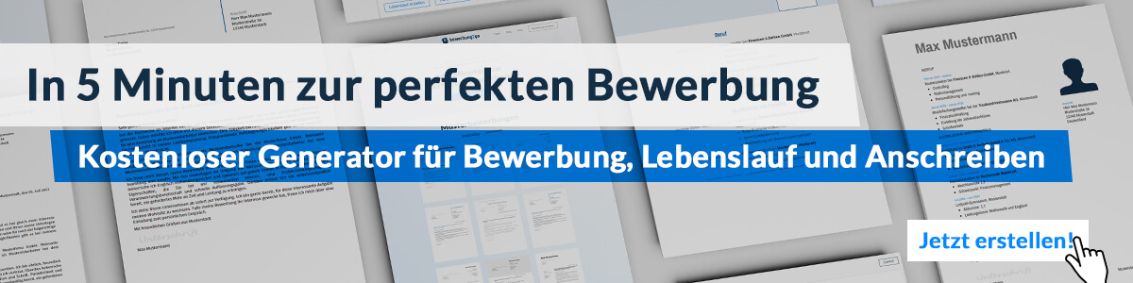
Hier entlang zum kostenlosen Bewerbungsgenerator von bewerbung2go
Arbeitgeber GmbH
Name Nachname
Straße 123
12345 Musterstadt
Musterstadt, 29.07.2026

Bewerbung als Schmuckdesigner

Sehr geehrte Damen und Herren,

die Kunst, Edelmetalle und Steine zu einzigartigen Schmuckstücken zu formen, hat mich schon immer fasziniert. Als leidenschaftlicher Schmuckdesigner mit umfangreicher Erfahrung in der Gestaltung individueller und hochwertiger Schmuckstücke sehe ich in Ihrer Juwelierfirma die ideale Gelegenheit, meine kreativen und handwerklichen Fähigkeiten einzubringen und Ihre Kunden mit besonderen Kreationen zu begeistern.

In meiner bisherigen Tätigkeit als Schmuckdesigner bei [ehemaliger Arbeitgeber] habe ich zahlreiche Kollektionen entwickelt, die sowohl klassisch-elegante als auch moderne und trendbewusste Designs umfassten. Mein Designansatz zeichnet sich durch einen starken Fokus auf Details, Formgebung und die harmonische Kombination von Materialien aus. Ich verstehe es, die Wünsche der Kunden in einzigartige Entwürfe zu übersetzen, die nicht nur ästhetisch, sondern auch funktional und tragbar sind. Dabei lege ich großen Wert darauf, höchste Qualitätsstandards bei der Auswahl der Materialien und der Verarbeitung zu gewährleisten.

Ich arbeite sowohl mit traditionellen handwerklichen Techniken als auch mit modernen CAD-Designprogrammen, um präzise Entwürfe zu erstellen und den Produktionsprozess effizient zu gestalten. Meine Kreativität wird dabei von einem ausgeprägten Sinn für Mode und Stil unterstützt, sodass ich immer am Puls der Zeit entwerfe und Trends frühzeitig erkenne.

Die persönliche Beratung der Kunden und das Eingehen auf deren individuelle Wünsche liegen mir ebenso am Herzen wie die handwerkliche Umsetzung der Schmuckstücke. Ich freue mich darauf, meine Erfahrung und meine Leidenschaft für edles Design in Ihr Team einzubringen und die kreativen Möglichkeiten in Ihrer Juwelierfirma zu erweitern.

Gerne stehe ich Ihnen für ein persönliches Gespräch zur Verfügung, um meine Ideen und Arbeitsweise näher zu erläutern.

Mit freundlichen Grüßen
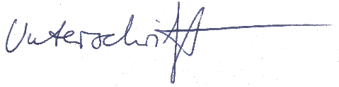

Karl Voss

